A 39 anni dalla sua morte, l’Associazione Parlamentare di Amicizia con gli Insigniti al Merito della Repubblica Italiana ricorda la figura del Commissario della Polizia di Stato Giuseppe Montana detto Beppe, vilmente ucciso dalla Mafia siciliana.

Il dottor Michele Grillo, della presidenza del Consiglio, ma con un passato presso la Direzione Centrale della Polizia Criminale, così ne parla: «Resterà indelebile per sempre, la sua testimonianza di rettitudine e incorruttibilità. Questa linea, deve essere di esempio per le nuove generazioni. Queste si affacciano al mondo con un civismo da plasmare mediante buoni esempi ed insegnamenti, indispensabili a trasmettere loro quei valori sociali, morali e civili alla base della Democrazia».
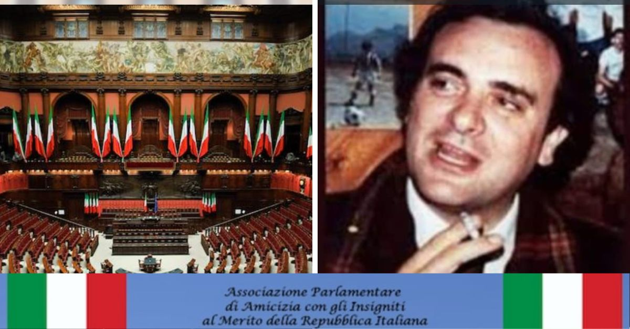

Il 28 luglio1985, a Porticello, una frazione marinara di Santa Flavia, la mafia, per mano dei loro sicari, decise di eliminare il Commissario di Polizia Beppe Montana, che era di rientro da un giro in barca quando fu freddato da diversi colpi di arma da fuoco.

Terminò così, morto sul campo, la carriera di Giuseppe “Beppe” Montana, nato il 18 ottobre 1951 ad Agrigento, valoroso e infaticabile funzionario di polizia, in grado di svolgere un incessante lavoro quotidiano, per combattere la mafia siciliana. Era un uomo determinato e coraggioso Montana, capace di affrontare faccia a faccia Cosa Nostra e i mafiosi e di metterli così tanto in difficoltà da dover essere da loro eliminato.

Montana era in servizio alla Sezione “Catturandi” della Squadra Mobile di Palermo, un'unità specializzata nel catturare i latitanti mafiosi. Ed è proprio grazie al suo quotidiano operato che furono arrestati esponenti di spicco di Cosa Nostra, che pian piano si indeboliva.

Il Commissario Montana, poi, si dedicò, con i colleghi, a stilare il noto “rapporto dei 162”, che permise di realizzare la prima vera e propria mappa aggiornata di Cosa nostra, in grado, non solo di definire la situazione attuale, ma anche di tracciare quelli che sarebbero stati gli equilibri prossimi futuri, legati all’ultima guerra di mafia, da poco iniziata.

Un lavoro che stava facendo perdere terreno a Cosa Nostra, cosa intollerabile per chi era al vertice. Quindi, Beppe Montana doveva essere eliminato e così fu. Il suo è stato un omicidio eccellente, di un testimone di legalità che rimarrà per sempre nelle sue azioni e nei suoi gesti.

A ricordare la sua figura è il Segretario Generale dell’Associazione Parlamentare di Amicizia con gli Insigniti al Merito della Repubblica Italiana, il dottor Michele Grillo, che dichiara «A 39 anni dalla sua morte, ricordiamo la figura del Commissario di Polizia Beppe Montana, trucidato in maniera barbara e vigliacca dalla mafia». Prosegue Grillo «Come Associazione Parlamentare di Amicizia con gli Insigniti al Merito della Repubblica Italiana, riteniamo sia giusto dare un riconoscimento alla memoria di Beppe Montana. Segnaleremo, dunque, alla Presidenza della Repubblica, la possibilità di riconoscergli un’onorificenza alla memoria in modo straordinario»

Condividono la richiesta, il Cavaliere Ufficiale OMRI Riccardo Di Matteo, Presidente in rappresentanza delle cariche onorifiche per l'Associazione, il Segretario per le Relazioni Istituzionali ed Internazionali Sig. Pierluigi Fragomeni.In rappresentanza del Comitato Fondatore dell’Associazione il Presidente Onorevole Carla Giuliano, la Vice Presidente Onorevole Beatriz Colombo e la Vice Presidente Onorevole Maria Stefania Marino, conterranea del compianto Commissario.

